Título del artículo en español …
Title of the article in English …
David Alberto Beltrán Calleja¹, Luis Ángel Reyes Hernández¹, Ignacio López Martínez¹, Celia Romero Torres¹, Asdrúbal López Chau²
¹División de Estudios de Posgrado e Investigación, Instituto Tecnológico de Orizaba, Av. Oriente 9 No. 852. Col. Emiliano Zapata. C.P. 94320. Orizaba, Veracruz, México.
²Universidad Autónoma del Estado de México. Zumpango, Estado de México, México.
david_alberto_bc@hotmail.com, l_r_h01@hotmail.com, ilopezm@orizaba.tecnm.mx, cromerotorres@hotmail.com, alchau@uaemex.mx.

Abstract
The development of applications has a great impact on society, the demand for online teaching and learning is increasing and …
Resumen
El desarrollo de aplicaciones tiene un gran impacto en la sociedad, la demanda de enseñanza y aprendizaje online está en aumento y ha …
_____________________
Keywords and phrases: Arquitectura de Software, Arquitectura Orientada a Servicios, E-learning, Wolfram Mathematica.
2020 Mathematics Subject Classification: 68N01
_____________________

1 Introducción
Las aplicaciones son esenciales hoy en …
2 Marco Teórico y Estado del Arte
A continuación, se definen conceptos importantes para la comprensión de este artículo.
2.1 E-learning
El E-learning [1] está definido como el uso de las redes y las tecnologías multimedia para incrementar la calidad del aprendizaje, permitiendo el acceso al conocimiento y a los recursos remotos para el desarrollo de toda la sociedad.
3 Arquitectura de la Aplicación
La arquitectura para la …
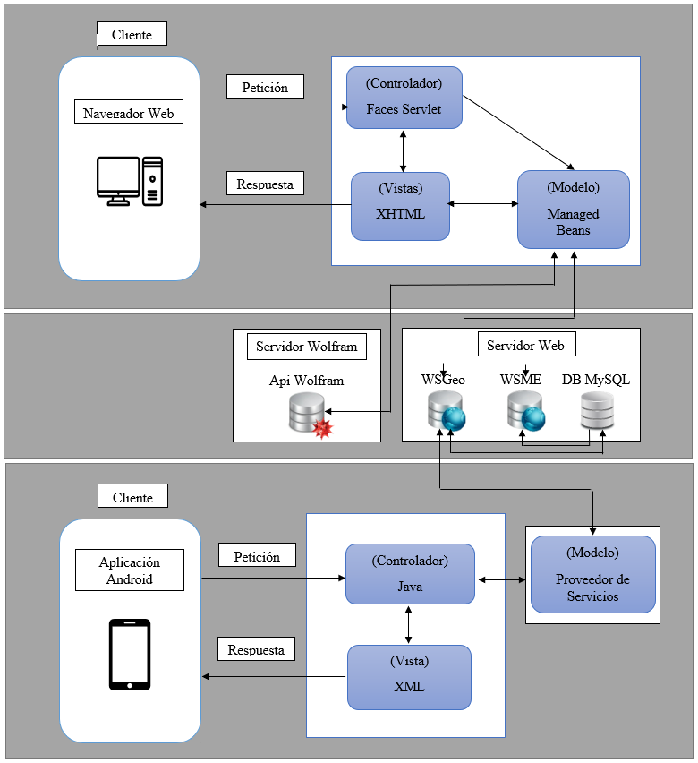
Figura 1. Arquitectura de aplicación propuesta implementando la arquitectura de software orientada a servicios.

5 Conclusiones y trabajo a futuro
Actualmente el desarrollo de aplicaciones móviles ha tenido un gran crecimiento en varios ámbitos, y esto se debe a que la mayoría de las personas cuentan con un dispositivo móvil y en el aprendizaje no es una excepción ya que existen aplicaciones que ayudan a los usuarios a fortalecer sus conocimientos….
Agradecimientos
Los autores de este artículo agradecen al Consejo Nacional de Ciencia y Tecnología (CONACYT) y al Tecnológico Nacional de México Campus Orizaba por el apoyo otorgado en la realización de este trabajo.
Referencias
[1] William Horton, “Designing e-learning”, in e-Learning by Design, Ed. John Wiley & Sons, 2011, pp. 1-2.

[2] R. N. Taylor, N. Medvidovic, y E. M. Dashofy, Software Architecture: Foundations, Theory, and Practice. Wiley Publishing, 2009.

[3] E. T. López, A. O. Ramon, E. M. Sarroca, y C. G. Seone, Diseño de sistemas software en UML. Universitat Politecnica de Catalunya. Iniciativa Digital Politecnica, 2004.

[4] “Arquitectura orientada a servicios de cliente”. [Online]. Available: https://www.ceupe.com/blog/que-es-soa.html. [Accessed: 22/Julio/2020].

[5] “¿Qué es Mathematica? | Pre-Cálculo con Tecnología”. [Online]. Available: https://profaiselgisdediego.wordpress.com/que-es-mathematica. [Accessed: 26/Julio/2020].

